1. Что такое межпроцессное взаимодействие (IPC)?

**IPC** (Inter-process communication, рус., **межпроцессное взаимодействие**) – механизм, позволяющий процессам обмениваться данными и синхронизировать свои действия

1. Какие группы IPC-механизмов вам известны? Какие механизмы входят в эти группы?

Категории IPC-механизмов:

* Взаимодействие
* Синхронизация
* Сигналы

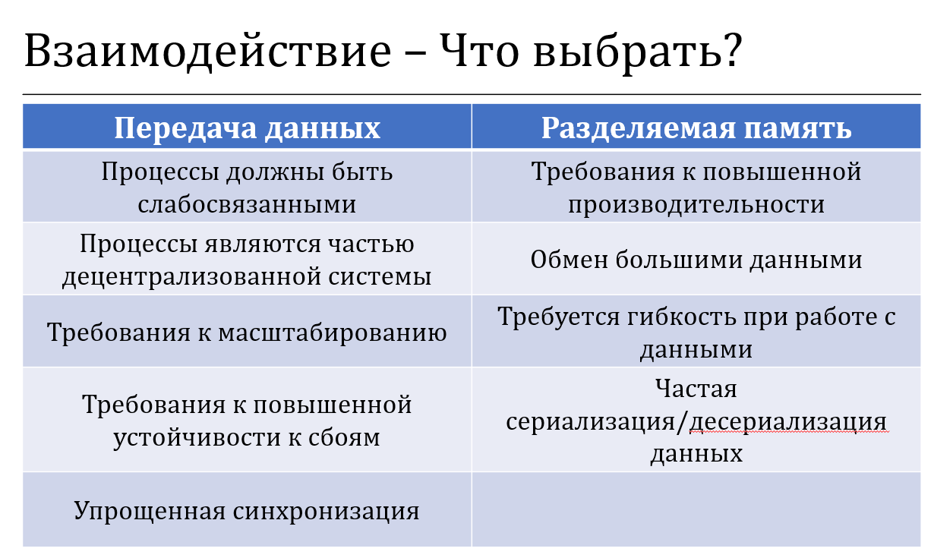

1. Какой механизм взаимодействия выбрать, когда требуется максимальная скорость передачи данных?

Разделяемая память

1. Какой механизм взаимодействия выбрать, когда требуется повышенная устойчивость к ошибкам?

Передача данных

1. Что такое синхронизация?

Если рассматривать параллельные процессы абстрактно, то **синхронизация процессов** – это есть достижение некоторого фиксированного соотношения (порядка) между сигналами, которыми обмениваются эти процессы

Под **синхронизацией потоков** понимается исполнение этими потоками условных непрерывных действий

1. Какие механизмы синхронизации вы знаете? Объясните любые три механизма.

Критическая секция

Мьютекс

семафор

1. Какое главное отличие CriticalSection в Windows от всех остальных механизмов? Какой основной плюс и минус этого отличия?